Ebenen in Koordinaten- und Parameterform (UV GK-G2)

Material zum beispielhaften SiLP GOSt Mathematik NRW 2023

April 2024

**Kurzbeschreibung**

|  |
| --- |
| Das vorliegende Unterrichtsvorhaben zeigt als mögliche Konkretisierung des Unterrichtsvorhabens  GK-G2 des beispielhaften schulinternen Lehrplans Mathematik einen Weg auf, die neu im Kernlehrplan für den Grundkurs im Bereich *Analytische Geometrie und Lineare Algebra* verankerten Kompetenzen zum Umgang mit der Koordinatenform und dem Normalenvektor einer Ebene zu erwerben, ohne bereits die Parameterform vorauszusetzen. Diese wird entsprechend ihrem curricular verringerten Stellenwert erst später im Unterrichtsvorhaben thematisiert. Die Rolle von linearen Gleichungssystemen tritt im Vergleich mit einem mehr auf die Parameterform ausgerichteten Zugang zurück, da Schnittprobleme nicht mehr durch Gleichsetzen von Parameterdarstellungen, sondern jetzt einfacher durch Einsetzen in die Koordinatenform gelöst werden können und sollen.  Das Unterrichtsvorhaben baut auf der Einführung des Skalarproduktes im Unterrichtsvorhaben GK-G1 auf. Dies ermöglicht, die Koordinatenform mit dem Skalarprodukt von Normalenvektor und Ortsvektor zu notieren. Davon soll im GK im Unterschied zum LK aber nur wenig Gebrauch gemacht werden, um nicht über den KLP hinaus die Normalenform ins Zentrum zu rücken. Der vorliegende Zugang begnügt sich daher mit einer geometrischen Deutung des Normalenvektors. Er führt didaktisch zunächst aus der Ebene in den Raum, wobei die aus der Mittelstufe bekannten Geradengleichungen der Ausgangspunkt sind. Als besonders zugänglich - speziell mit Blick auf die zeichnerische Darstellung von Ebenen - erweist sich die sogenannte Achsenabschnittsform, die als eine (nur in einfachen Spezialfällen nicht existierende) Variante der Koordinatenform zu sehen ist. |

**Das Unterrichtsvorhaben** **im Überblick**

Zeitbedarf: ca. 12 Unterrichtsstunden

Die Zeitangaben sind nur als Richtwerte zu verstehen.

1. Von der Ebene in den Raum - ein forschender Zugang zur Geometrie der Lösungsmengen linearer Gleichungen im Raum, aufbauend auf den analogen Verhältnissen in der Grundebene. (2 Ustd.)
2. Der Nutzen der Achsenabschnittsform zur Darstellung einer Ebene in einem räumlichen Koordinatensystem und zur Bestimmung von Spurgeraden (2 Ustd.)
3. Die Bedeutung des Normalenvektors in der Koordinatenform (1 Ustd.)
4. Berechnung der Schnittmenge zwischen einer Ebene und einer Geraden in einer geometrischen Sachsituation (2 Ustd.)
5. Parameterdarstellung von Ebenen eingebettet in einen Sachzusammenhang (2 Ustd.)
6. Von drei Punkten einer Ebene mit linearen Gleichungssystemen zur Koordinatenform (3 Ustd.)

**Lehrplanbezug**

Dieses Unterrichtsvorhaben konkretisiert eine mögliche Umsetzung des Unterrichtsvorhabens GK-G2 des beispielhaften schulinternen Lehrplans Mathematik, der auf dem Kernlehrplan der gymnasialen Oberstufe Mathematik (Ministerium für Schule und Bildung des Landes Nordrhein-Westfalen, 2023) basiert.

Im Zentrum des vorgestellten Unterrichtsvorhabens stehen die im Folgenden genannten inhaltlichen Schwerpunkte und Kompetenzerwartungen des Kernlehrplans.

|  |
| --- |
| **Inhaltliche Schwerpunkte**:   * Ebenen: Parameterform, Koordinatenform, Normalenvektor * Schnittpunkte: Geraden und Ebenen * Lineare Gleichungssysteme   **Kompetenzerwartungen**: Die Schülerinnen und Schüler  (1) deuten das Skalarprodukt geometrisch (Orthogonalität, Betrag, Winkel zwischen Vektoren) und berechnen es,  (2) stellen Ebenen in Parameterform und in Koordinatenform dar,  (3) verwenden Koordinatenformen von Ebenen zur Orientierung im Raum (Punktprobe, Schnittpunkte mit den Koordinatenachsen, Normalenvektor),  (4) berechnen Schnittpunkte von Geraden mit Ebenen,  (8) wenden ein algorithmisches Lösungsverfahren ohne digitale Mathematikwerkzeuge auf Gleichungssysteme mit maximal drei Unbekannten an, die mit geringem Rechenaufwand lösbar sind.  **Prozessbezogene Kompetenzen**: Die Schülerinnen und Schüler  Ope-(3) führen geeignete Rechenoperationen auf der Grundlage eines inhaltlichen Verständnisses durch,  Ope-(8) erstellen Skizzen geometrischer Situationen und wechseln zwischen Perspektiven,  Ope-(12) verwenden im Unterricht ein modulares Mathematik-System (MMS) zum…  – Lösen von Gleichungen und Gleichungssystemen auch abhängig von Parametern,  – Darstellen von geometrischen Situationen im Raum,  Pro-(4) erkennen Muster und Beziehungen und generieren daraus Vermutungen,  Pro-(5) nutzen heuristische Strategien und Prinzipien (Analogiebetrachtungen, Schätzen und Überschlagen, systematisches Probieren oder Ausschließen, Darstellungswechsel, Zerlegen und Ergänzen, Symmetrien verwenden, Invarianten finden, Zurückführen auf Bekanntes, Zerlegen in Teilprobleme, Fallunterscheidungen, Vorwärts- und Rückwärtsarbeiten, Spezialisieren und Verallgemeinern),  Pro-(7) setzen Routineverfahren auch hilfsmittelfrei zur Lösung ein,  Pro-(12) vergleichen und beurteilen verschiedene Lösungswege und optimieren diese mit Blick auf Schlüssigkeit und Effizienz,  Arg-(3) präzisieren Vermutungen mithilfe von Fachbegriffen und unter Berücksichtigung der logischen Struktur,  Arg-(4) erläutern Zusammenhänge zwischen Fachbegriffen,  Arg (5) begründen Lösungswege und nutzen dabei mathematische Regeln und Sätze sowie sachlogische Argumente,  Arg-(7) nutzen verschiedene Argumentationsstrategien (Gegenbeispiel, direktes Schlussfolgern, Widerspruch),  Kom-(1) erfassen, strukturieren und formalisieren Informationen aus zunehmend komplexen mathematikhaltigen analogen und digitalen Quellen sowie aus mathematischen Fachtexten und Unterrichtsbeiträgen,  Kom-(2) beschreiben Beobachtungen, bekannte Lösungswege und Verfahren,  Kom-(3) erläutern mathematische Begriffe in innermathematischen und anwendungsbezogenen Zusammenhängen,  Kom-(4) erfassen und erläutern mathematische Darstellungen, auch wenn diese nicht vertraut sind,  Kom-(8) wechseln flexibel zwischen mathematischen Darstellungsformen. |

**Übergeordnete didaktische Hinweise**

Die Koordinatenform bietet gegenüber der Parameterform folgende Vorteile für den Unterricht:

* vereinfachte Rechnungen (mit und insbesondere ohne Hilfsmittel),
* Punktproben und Schnittpunkte mit Koordinatenachsen und anderen Geraden sind ohne Gleichungssystem leicht möglich,
* parallele Ebenen sind leicht zu prüfen/ermitteln,
* alternative Verfahren zum Darstellungswechsel zwischen Koordinaten- und Parameterform,
* Normalenvektor ermöglicht für Anwendungen relevante Winkelberechnungen,
* Normalenvektor ermöglicht Spiegelung von Punkten an Ebenen in einfachen Fällen.

Didaktische Hinweise fokussiert auf die Zielsetzung der jeweiligen Unterrichtseinheit finden sich jeweils an Ort und Stelle hinter der zentralen Lernaufgabe. Diese beginnt immer mit einer vorbereitenden Aufgabe (Hausaufgabe), die Kenntnisse (auch aus der SI) reaktiviert oder an Bekanntes aus der Vorstunde anschließt, sodass ein weitergehender Übungsbedarf während des Unterrichtsvorhabens nicht besteht.

In den Vertiefungen sind Anregungen zur Differenzierung zusammengestellt, bei denen fachtypische Aspekte wie Spezialfälle eine Rolle spielen oder im Sinne der didaktischen Reduktion nicht angesprochene Aspekte wie z.B. die Abstandsberechnung thematisiert werden, die Berührungen zum LK-Curriculum aufweisen. Weiteres Differenzierungspotential wird durch offene Aufgabenstellungen, z.B. Untersuchungsaufträge, geschaffen oder durch Aufgaben, die ein gestuftes Vorgehen vom Exemplarischen zum Allgemeinen oder vom Ausprobieren zum systematischen Vorgehen ermöglichen.

Der Einsatz von Hilfsmitteln wird in den Aufgabenteilen nicht jedes Mal ausgewiesen. Insbesondere die ersten drei Unterrichtseinheiten sind numerisch so einfach gestaltet, dass ein gänzlicher Verzicht auf Hilfsmittel nicht zuletzt zu Übungszwecken sinnvoll ist. Eine Ausnahme bildet der Einsatz von GeoGebra, wodurch es möglich wird, Lösungsmengen linearer Gleichungen im Raum zu erkunden und als Ebenen zu identifizieren. In den weiteren Unterrichtseinheiten wird der Anwendungsbezug erweitert und damit der rechnerische Aufwand größer. Dabei treten auch lineare Gleichungssysteme auf.

Entsprechend des Schwerpunkts im Bereich des Kommunizierens soll die Benutzung von Fachvokabular in den Ausarbeitungen besonders betont werden. Dies wird dadurch unterstützt, dass in den folgenden Materialien neue Fachbegriffe unterstrichen sind und in der 3. Unterrichtseinheit ein Begriffsspeicher angeboten wird.

**Unterrichtsmaterial mit didaktischen Erläuterungen**

**1. Unterrichtseinheit**

Von der Ebene in den Raum - ein forschender Zugang zur Geometrie der Lösungsmengen linearer Gleichungen im Raum, aufbauend auf den analogen Verhältnissen in der Grundebene

***Zentrale Lernaufgabe***

Geraden in der *xy*-Ebene bzw. im können nicht nur als Graphen linearer Funktionen , sondern allgemeiner als Lösungsmengen von linearen Gleichungen  beschrieben werden. Im Raum bzw.  lassen sich anlog Lösungsmengen linearer Gleichungen der Form  untersuchen.

Vorbereitender Teil: Die Aufgaben *a*) bis *d*) beziehen sich auf den  bzw. auf die *xy*-Ebene.

*a) Schreiben Sie die Gleichung* (1)  *als Gleichung der Geraden g in der   
Form* (2)  *und berechnen Sie die Achsenschnittpunkte der Geraden g.*

*b) Schreiben Sie die Gleichung* (1) *in der Form* (3) * und deuten Sie den dafür benutzen Begriff „Achsenabschnittsform“.*

*c) Untersuchen Sie, wie sich eine Veränderung, z.B. eine Verdopplung, der Zahl 6 in Gleichung* (1) *auf die Gleichungen* (2) *und* (3) *sowie auf die Lage von g auswirkt.*

*d) (vertiefend) Finden Sie zwei lineare Gleichungen* *, die sich nicht in die Form  umformen lassen, und bestimmen Sie die Achsenschnittpunkte der zugehörigen Geraden.*

Hauptteil: Die folgenden Aufgaben beziehen sich auf den .

*e) Bestimmen Sie mindestens vier Punkte* , *die Lösungen der Gleichung*(4)  *sind. Genau einer der Punkte soll auf einer Koordinatenachse, einer in der xy-Ebene, einer in der xz-Ebene und einer in keiner der drei Grundebenen (xy-, xz-, yz-Ebene) liegen.*

Im Weiteren wird die 2D- und 3D-Ansicht von GeoGebra benutzt:

*f) Geben Sie die Gleichung* (4) *in der 3D-Ansicht ein und identifizieren Sie die Lösungsmenge der Gleichung als Ebene E. Ermitteln Sie die drei Achsenschnittpunkte der Ebene E.*

*g) Untersuchen Sie grafisch die Schnittmenge der Ebene E mit der Ebene*  *und ermitteln Sie eine Gleichung für diese Schnittmenge.*

*h) Untersuchen Sie, wie sich eine Veränderung der Zahl 6 in Gleichung* (4), *z.B. eine Verdopplung, auf die Lösungsmenge der veränderten Gleichung und die drei Achsenschnittpunkte auswirkt.*

Vertiefung:

*i)* *Beschreiben Sie die Schnittmengen der Ebene E mit Ebenen, die durch Gleichungen der Form*  *oder*  *gegeben werden.*

*j) Geben Sie die Geradengleichung* (1) *in der 3D-Ansicht ein und erklären Sie das Ergebnis.*

***Didaktischer Kommentar***

Lineare Gleichungen beschreiben Ebenen im Raum in Analogie zu Geraden in der Grundebene. Daher werden zunächst Kompetenzen aus der SI in einem Vorbereitungsteil reaktiviert und geordnet. Dieser Teil dient als Einstieg in das gesamte Unterrichtsvorhaben und kann bereits als vorbereitende Hausaufgabe gestellt werden. Als Motivation kann die Erkenntnis aus d) dienen, dass die eher vertraute Form der Beschreibung durch Funktionsgraphen die vertikalen Geraden der Form  ausgrenzt. Die Achsenabschnittsform wird in b) neu eingeführt und in der nachfolgenden 2. Unterrichtseinheit aufgegriffen (Begründungen für die Einführung der Achsenabschnittsform sowie eine vorbereitende Hausaufgabe s. ebenda).

Im Hauptteil findet eine forschende Annäherung an die neuen Objekte statt, die zunächst als Lösungsmengen einer linearen Gleichung in drei Variablen auftreten. Gibt man hier zwei Koordinaten vor, so kann man die dritte leicht berechnen. Das Hilfsmittel GeoGebra erlaubt nun, die Ebenen als solche in der 3D-Ansicht zu identifizieren, sowie in Analogie zum zweidimensionalen Fall auch Achsenschnittpunkte zu bestimmen (f) und Parallelverschiebungen (h) durchzuführen. Die Rolle des Parameters $d$ wird in der 3.  und 4. Unterrichtseinheit erneut thematisiert; dies ist sozusagen als „mitlaufendes Leitmotiv“ angelegt.

Neben den Analogien soll auch aufgezeigt werden, dass der zweidimensionale Fall im dreidimensionalen enthalten ist, indem in g) die Spurgerade in der Grundebene ermittelt wird. Dabei wird bereits das für das ganze Unterrichtsvorhaben leitende Einsetzungsprinzip zur Berechnung von Schnittmengen verwendet (vgl. 4. Unterrichtseinheit). Gibt man die Gleichung (1) in der 2D-Ansicht ein, kann man dies überzeugend bestätigen. Dass die Lernenden - eventuell nur versehentlich - die Gleichung (1) auch in der 3D-Ansicht eingeben, wird in der vertiefenden Aufgabe j) antizipiert.

In der Vertiefung i) soll die Vorstellung angebahnt werden, dass eine Ebene im Raum durch parallele Schnitte in eine Geradenschar zerlegt werden kann. Dies kann der (unbewiesenen) Behauptung, dass Lösungsmengen linearer Gleichungen im Raum Ebenen sind, mehr Plausibilität geben, als es die formale Analogie zum zweidimensionalen Fall allein vermag. Zwar ist eine Schar paralleler Geraden nicht zwingend eine Ebene; wenn man aber auch noch eine zweite „Schraffur“ hinzunimmt, wird es schwer, sich etwas anderes als eine Ebene vorzustellen. Jenseits dieser Bemühungen um fachliche „Aufrichtigkeit“ wird in i) der Aufgabenteil g) vertieft.

**2. Unterrichtseinheit**

Der Nutzen der Achsenabschnittsform zur Darstellung einer Ebene in einem räumlichen Koordinatensystem und zur Bestimmung von Spurgeraden

***Zentrale Lernaufgabe***

Ziel ist es, eine in Koordinatenform  gegebene Ebene in einem räumlichen Koordinatensystem zu veranschaulichen und die dabei auftretenden Schnitte mit den Grundebenen und Achsen zu bestimmen.

Vorbereitender Teil (Hausaufgabe):

*a) Bestimmen Sie mindestens vier Punkte der Ebene* *. Genau einer soll auf einer Koordinatenachse, einer in der xy-Ebene, einer in der xz-Ebene und einer in keiner der drei Grundebenen (xy-, xz-, yz-Ebene) liegen.*

*b) Überprüfen Sie, ob die Punkte  und  in E liegen (sogenannte Punktprobe).*

Hauptteil:

*c) Berechnen Sie die drei Achsenschnittpunkte von E.*

*d)* Eine Ebene lässt sich in einem räumlichen Koordinatensystem gut veranschaulichen, indem man die Achsenschnittpunkte durch Geraden verbindet.  
*Stellen Sie die Ebene E in einem räumlichen Koordinatensystem von Hand dar.*

*e) Schreiben Sie die Ebenengleichung von E in der Form  und erklären Sie die Bezeichnung „Achsenabschnittsform“.*

*f) Geben Sie mit den Variablen x, y eine Gleichung der Schnittgeraden von E mit der xy-Ebene an.* Schnittgeraden mit einer Grundebene werden auch Spurgeraden genannt.

Vertiefung:

*g)* Eine Eigenschaft, welche *E* als Ebene qualifiziert, ist die folgende:   
Liegen zwei Punkte ** und ** in der Ebene, so liegt auch die Gerade durch ** und ** in der Ebene. Dies soll anhand der Punkte ** und ** beispielhaft überprüft werden.  
*i) Prüfen Sie zunächst, dass *, ** *und der Mittelpunkt der Strecke  in der Ebene*  *liegen.  
ii) Begründen Sie, dass jeder Punkt  der Geraden durch* *und  in der Ebene E liegt .  
iii) Setzen Sie den Vektor  in*  *ein und deuten Sie das Ergebnis als Skalarprodukt.*

*h) Begründen Sie, wieso sich die Ebene*  *nicht in Achsenabschnittsform darstellen lässt. Finden Sie ein weiteres Beispiel.*

***Didaktischer Kommentar***

Wiederholend wird in a) zunächst das Angeben von Punkten in einer Ebene reaktiviert und in b) die Punktprobe als Begriff eingeführt. Bei der Berechnung der Achsenschnittpunkte in c) kann noch einmal auf die Analogie zum zweidimensionalen Fall zurückgegriffen werden. Die Achsenschnittpunkte werden benötigt, um in d) eine Möglichkeit der hilfsmittelfreien Veranschaulichung zu haben und damit das räumliche Vorstellungsvermögen zu unterstützen. Passend dazu wird in e) die Umformung in die Achsenabschnittsform vorgenommen. Die Grenzen dieser Darstellung werden nicht systematisch untersucht, sondern können vertiefend in h) erfahren werden. Die Ausnahmefälle mit weniger als drei Achsenschnittpunkten sind besonders einfach und können auf den zweidimensionalen Fall aus der 1. Unterrichtseinheit zurückgeführt werden (vgl. j) ebenda). Nur der Sonderfall $d=0$ bleibt noch übrig. Hier ist die Vorstellung angebracht, dass die drei Achsenschnittpunkte im Ursprung zusammenfallen.

Die Bestimmung einer der für die Anschauung wichtigen Spurgeraden erlaubt es in f), in der Ebenengleichung einfach $z=0$ einzusetzen. Die Intention der Aufgabe g) liegt vorrangig darin, erneut einen heuristischen Beleg[1] für die Tatsache zu erbringen, dass die Lösungsmengen linearer Gleichungen im Raum Ebenen sind. Der Aufgabenteil g) iii) leitet bereits zur folgenden Unterrichtseinheit über.

## 3. Unterrichtseinheit

Die Bedeutung des Normalenvektors in der Koordinatenform

***Zentrale Lernaufgabe***

Im Folgenden wird die Schreibweise  für Punkte durch  ersetzt. Entsprechendes gilt für die zugehörigen Ortsvektoren. Prinzipiell sind beide Schreibweisen erlaubt und gebräuchlich.

Die Lage der Ebene *E,* die durch die Gleichung  dargestellt wird, soll nun durch den Vektor  und das Skalar *d*  in der Form  beschrieben werden.

Vorbereitender Teil (Hausaufgabe):

*Es sei* .

*a) Notieren Sie die Ebene* * in Achsenabschnittsform und* s*chätzen Sie den Abstand des Ursprungs von E.*

Hauptteil:

*b) i) Füllen Sie die Kästchen geeignet aus.*

**

*ii)* Die Kästchen stehen für die Koordinaten von zwei Punkten P, Q. *Begründen Sie, dass die dritte Zeile die Form*  *hat, und deuten Sie diese Gleichung geometrisch.*

*iii) Erklären Sie die Bezeichnung von*  *als Normalenvektor von* *E anhand des aus der Analysis bekannten Begriffs der Normalen.*

*c) Vergleichen Sie die Lage der Ebenen ,  und . Nutzen Sie dazu die Achsenschnittpunkte bzw. die Achsenabschnittsform. In GeoGebra können Sie anschließend den Parameter d in*  *mit einem Schieberegler variieren.*

*d) Vergleichen Sie die Lage der Ebenen  und* *.  
Erklären Sie Ihre Beobachtung.*

Vertiefung:

*e)* Als Normalenvektor von *E* bezeichnet man jeden Vektor , der senkrecht zur Ebene *E* steht.

*Geben Sie alle möglichen Normalenvektoren der Ebene E aus a) an, insbesondere einen mit der Länge 1.*

*f) Begründen Sie:* Wenn man die Ebene  um 3 Längeneinheiten in Richtung verschiebt, bleibt der Normalenvektor  unverändert und der Parameter  wird vergrößert.  *Berechnen Sie den neuen Wert für d.*

*g)* Die Gerade  schneidet die Ebene *E* orthogonal in einem Punkt *L*. *Berechnen Sie die Länge der Strecke .*

***Wichtige Begriffe zum Thema „*Ebenen in Koordinaten- und Parameterform“**

Die folgende Auflistung kann durch veranschaulichende Abbildungen und weitere Begriffe ergänzt und als Wissensspeicher genutzt werden:

*Koordinatenform*

*Achsenschnittpunkte*

*Achsenabschnittsform*

*Spurgerade (Schnittgerade mit der xy-, xz- oder yz-Ebene)*

*Punktprobe*

*Normalenvektor*

***Didaktischer Kommentar***

Im vorbereitenden Teil wird mit einer Veränderung der Schreibweise der Fokus weg von den drei Einzelparametern *a, b, c* auf den Normalenvektor  und das Skalarprodukt ** gelenkt. Ziel ist es, dieses Skalarprodukt mit dem in der 1. Unterrichtseinheit bereits variierten Skalar $d$ so zu verbinden, dass die Gleichung  umfassend gedeutet werden kann. Dazu soll in b) die Orthogonalität zwischen  und möglichen Spannvektoren der Ebene (vorerst: Verbindungsvektoren zwischen Punkten der Ebene) entdeckt werden, um zur Definition eines Normalenvektors zu gelangen. Auf eine formale Herleitung anstelle der exemplarischen Rechnung in b) kann verzichtet werden, sie kann jedoch als Differenzierung angeboten werden:

.

Um mögliche Spannvektoren zu erhalten, können Achsenschnittpunkte für *P, Q* eingesetzt werden. Die Grundfigur eines die Ebene bestimmenden Dreiecks in Verbindung mit einem Normalenvektor, der vom Ursprung zur Ebene hinzeigt, hat eine hohe Einprägsamkeit. Im vorgegebenen Beispiel wird ein negativer Parameter (hier: ) einbezogen, um die Lage der Ebene zu variieren (s. nebenstehende Abbildung 0).

Abb. 0

Der Einfluss des Parameters $d$ wird in c) zunächst rechnerisch und danach mit GeoGebra erkundet. Dabei wird augenfällig, wie der gesamte Raum durch parallele Ebenen geblättert wird. Entsprechend den curricularen Begrenzungen geschieht dies ohne Rückgriff auf den Abstandsbegriff. Jedoch ist der Begriff des Abstandes in der Kommunikation dabei kaum zu umgehen. Daher sind in a) und der Vertiefung in g) Hinweise darauf angelegt, dass durch $d$ der Abstand vom Ursprung beeinflusst wird. Eine Diskussion über das Vorzeichen von $d$ kann sich in c) ergeben, wird jedoch nicht explizit angeregt. Im gesamten Unterrichtsvorhaben wird nach Möglichkeit $d>0$ angenommen, so dass der Normalenvektor vom Ursprung zur Ebene zeigt und nicht umgekehrt.

Die Variation des Parameters $d$ ist abzugrenzen von einer Veränderung, die sich durch Multiplikation der Gleichung mit einem Faktor  ergibt (Teilaufgabe d). Hier sollte ggf. wieder in die Koordinatenschreibweise zurückgeschaltet werden, um dies als Äquivalenzumformung zu erklären. Die Vertiefungsaufgabe e) lässt sich unmittelbar daran anschließen. Damit ist die Begrifflichkeit für das Thema nunmehr bis auf die Parameterform der Ebene ausgebaut, und die Lernenden sollen sie sich zu eigen machen (s. Wissenspeicher).

Die alternative Möglichkeit einer Parametrisierung der Ebenenschar  über einen Achsenschnittpunkt wird in f) ins Spiel gebracht. Auch hier wird die Grundvorstellung verstärkt, dass mit $d$ zwischen parallelen Ebenen entlang einer Richtskala „navigiert“ wird. Diese Aufgabe kann als vorbereitende Expertenaufgabe für die folgende 4. Unterrichtseinheit eingesetzt werden.

## 4. Unterrichtseinheit

Berechnung der Schnittmenge zwischen einer Ebene und einer Geraden in einer geometrischen Sachsituation

***Zentrale Lernaufgabe***

*Abbildung 1* zeigt ein kleines Partyzelt, das auf einer Terrasse aufgebaut werden kann. Die Unterkanten des Daches befinden sich im vollständig aufgebauten Zustand auf 2,10 m Höhe über dem Niveau der Terrasse. Der höchste Punkt des Daches liegt noch einmal 1,2 m höher. Die überspannte quadratische Fläche beträgt 8 m2. Die *x*1-Achse soll in Richtung Osten weisen.

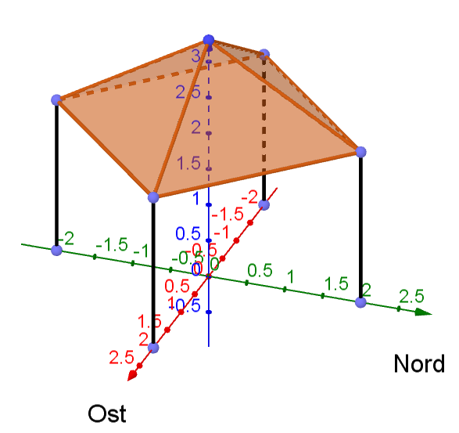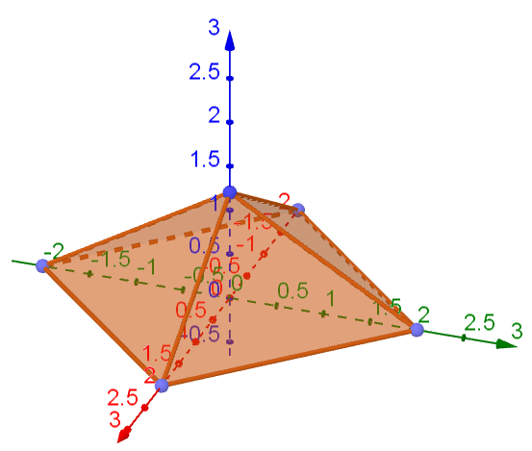

*Abb.1 Abb.2*

Vorbereitender Teil (Hausaufgabe):

*a)* Vom Partyzelt wird zunächst nur das Dach ohne die vier Stützstangen aufgebaut. (Vgl. *Abb.2*) *Geben Sie für alle vier Dachflächen jeweils eine Gleichung der Ebene an, in der sie liegen. Schreiben Sie die Gleichungen in der Form* *, sodass nur ganze Zahlen auftreten und d > 0 ist*.

Hauptteil:

*b)* Durch das Unterbauen der Stützstangen wird das Dach um 2,1 m nach oben verschoben. Dies lässt sich durch Einsetzen von  anstelle von  bewerkstelligen.  
*Geben Sie für alle vier Dachflächen die veränderte Ebenengleichung*  *an und erläutern Sie, wieso*  *unverändert bleibt und d jetzt größer ist.*

*c)* Ein kleines Loch in der Dachhaut verrät sich am 21.9. gegen 15 Uhr durch einen Lichtfleck am Boden an der Stelle . *i) Identifizieren Sie die betroffene Dachfläche mithilfe der Information, dass die Sonnenstrahlen aus Südwesten das Zelt treffen.   
ii) Berechnen Sie die Position des Loches mit der Information, dass die Sonnenstrahlen in Richtung des Vektors*  *einfallen.*

*d) Ermitteln Sie eine Parameterdarstellung  der Geraden g durch die Fußpunkte der südlichen und der westlichen Stützstange und setzen Sie  in die Ebenengleichung ein, die zur südwestlichen Dachfläche gehört. Deuten Sie das Ergebnis*.

Vertiefung:

*e) Erarbeiten Sie ein Vorgehen zur Bestimmung der Lagebeziehung zwischen einer Ebene und einer Geraden. Sie können sich u.a. auf die Ergebnisse der Teilaufgaben c) und d) stützen.*

1. Denkanstoß zu c) ii): Bei der Punktprobe wird festgestellt, ob ein Punkt *P* in der Ebene *E* liegt. Dazu wird sein Ortsvektor ** in die Ebenengleichung eingesetzt.

2. Denkanstoß zu c) ii): Eine Gerade ist eine Menge von Punkten **, die von einem Parameter *t* abhängen.

***Didaktischer Kommentar***

Bei der Berechnung von Durchstoßpunkten offenbart sich ein Vorteil der Koordinatenform, da keine Gleichungssysteme mehr auftreten und die Idee des Einsetzens zur Schnittpunktbestimmung aus der Sekundarstufe I und der Analysis vertraut ist. Des Weiteren betont diese Einheit stärker die im Unterrichtsvorhaben nicht schwerpunktmäßig geförderten Kompetenzen im Bereich des Problemlösens und Modellierens. Darüber hinaus berücksichtigt sie Bedarfe des vernetzenden Übens.

Im vorbereitenden Teil werden in a) das Aufstellen von Ebenengleichungen in Achsenabschnittsform und die Multiplikation mit einem Faktor wiederholt. So werden ganzzahlige Lösungen  erreicht. Der jeweilige Normalenvektor zeigt vom Ursprung zur Ebene bzw. aus dem Innern des überdachten Raumes nach außen.

Die Verschiebung in b) wird angeleitet, weil das richtige Vorzeichen eine Schwierigkeit darstellt. Die Analogie, die hier zur Verschiebung eines Funktionsgraphen um 2,1 Einheiten in x-Richtung besteht, kann im Rahmen einer Differenzierung thematisiert werden. Dieser Kunstgriff erlaubt es hier, eine durch 3 Punkte gegebene Ebene in Koordinatenform zu beschreiben, obwohl diese nicht die drei Achsenschnittpunkte sind. Dadurch wird der Weg über ein Gleichungssystem oder die Parameterform eingespart (vgl. 6. Unterrichtseinheit). Reflektiert werden soll erneut die Bedeutung von $d>0$, das sich durch Wegschieben der Ebene vom Ursprung vergrößert (sofern der Normalenvektor unverändert bleibt).

Kern der in einen zugänglichen Kontext eingebetteten Aufgabe ist die Berechnung der Schnittmenge zwischen einer Ebene, hier: , und einer Geraden in c). Dies verlangt von den Lernenden ein Nacherfinden des Einsetzungsverfahrens. Die nötigenfalls in Anspruch zu nehmenden Hilfen schließen gedanklich an die Punktprobe (2. Unterrichtseinheit, b) an. Eine Überprüfung, dass der Schnittpunkt tatsächlich innerhalb der Dreiecksfläche liegt, ist ohne eine Parametrisierung der Ebene nicht möglich und sprengt überdies den curricularen Rahmen. Jedoch spricht nichts gegen eine Überprüfung mit GeoGebra (vgl. nachstehende *Abb.1a*) z.B. als Hausaufgabe.

Auch wenn die Lagebeziehungen nicht Gegenstand curricularer Vorgaben sind, könnten alle drei Fälle bei der Untersuchung geometrischer Objekte auftreten und müssen im Sachzusammenhang gedeutet werden. Daher ist in d) der Fall einer echt parallelen Geraden zu untersuchen. Eine vergleichende Gegenüberstellung, wie in e) vorgesehen, kann als Vertiefung (z.B. vertiefende Hausaufgabe) sinnvoll sein.



*Abb.1a*

## 5. Unterrichtseinheit

Parameterdarstellung von Ebenen eingebettet in einen Sachzusammenhang

***Zentrale Lernaufgabe***

Wenn ein Dach gedeckt wird, bauen die Zimmerleute eine Unterkonstruktion aus Sparren, die von unten schräg nach oben laufen, und Latten, die waagerecht ausgerichtet sind und an denen dann die Dachziegel eingehängt werden.

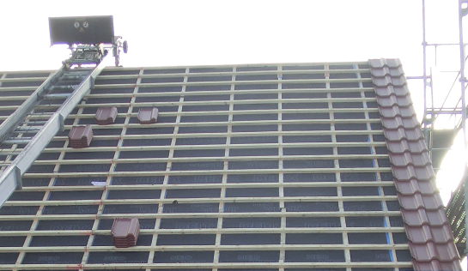 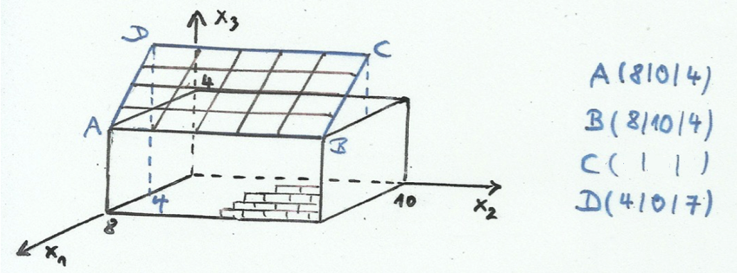

*Abb.3*

Im Unterschied zum Foto sind in *Abbildung 3* nur wenige Sparren und Latten zu sehen. Außerdem gibt es keinen Aufzug, mit dem die Dachziegel auf das Dach transportiert werden. Vielmehr sollen die Dachziegel mit einer Leiter zunächst zum Punkt A gebracht werden. Diese Vereinfachungen erleichtern es, die Idee der Parametrisierung einer Ebene zu entwickeln. Als Längeneinheit bleibt es bei „Meter“.

Vorbereitender Teil (Hausaufgabe):

*a) Geben Sie die fehlenden Koordinaten für C an.*

*b) Die Dachziegel werden von A aus zwei Sparren weiter nach rechts und eine Latte nach oben transportiert. Markieren Sie den zugehörigen Punkt in Abbildung 3.*

Hauptteil:

*c) Schreiben Sie mithilfe der Vektoren*  *aus Abbildung 4 auf, wie sich die Dachziegel von A aus zu den Punkten*  *bringen lassen. Ermitteln Sie auf diese Weise die Ortsvektoren der Punkte* .

*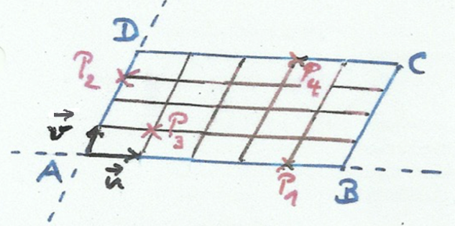 Abb.4*

*d) Geben Sie den Ortsvektor des Mittelpunktes der Dachfläche in der Form*  *an.   
Markieren Sie den Punkt, der sich für die Parameterwerte s =* 1,5 *und t =* 3,5 *ergibt.*

*e)* *Begründen Sie:* Auch der Punkt mit dem Ortsvektor  liegt in der Dachebene, jedoch nicht auf dem Dach selbst.

*f) Ersetzen Sie die Spannvektoren*  *durch*  *und schreiben Sie die Ortsvektoren der Punkte*   *in der Form*  *mit* .

Vertiefung:

*g)* Wenn die Dachziegel mit einer Leiter zunächst zum Punkt *B* gebracht werden, ändert sich der Weg zu den Punkten  auf dem Dach. *Finden Sie eine neue Koordinatisierung der Dachebene und geben Sie* für *die Punkte*  *die neuen Parameterwerte für s und t an.*

*h) Ermitteln Sie einen Normalenvektor*  *der Dachebene, indem Sie ausnutzen, dass er senkrecht zu*  *steht.*

***Didaktischer Kommentar***

Im vorbereitenden Teil können sich die Lernenden mit dem besonders anschaulichen Kontext vertraut machen. Auch der Einstieg c) in den Hauptteil ist niederschwellig angelegt und führt zur Idee der Parametrisierung als einer Art der Ebene aufgeprägtes, verallgemeinertes Koordinatensystem (hier noch orthogonal). Um von nicht negativen ganzzahligen Koordinaten wegzukommen, sind die kurzen Aufgabenteile d) und e) vorgesehen. Da sich Parametrisierungen in hohem Maße variieren lassen, sollen in f), g) Stütz- und Spannvektoren aus dem Kontext heraus motiviert verändert werden. Nebenbei kann in f) die Parametrisierung eines Parallelogramms vorbereitet werden. Die Aufgabe g) kann gut zur Nachbereitung an späterer Stelle (z.B. als Hausaufgabe) eingesetzt werden und steht daher nicht im Hauptteil.

Die Vertiefung in h) zielt bereits auf den Übergang von der Parameter- zur Koordinatenform in der nachfolgenden 6. Unterrichtseinheit, bei dem ein unterbestimmtes lineares Gleichungssystem zu lösen ist. Im vorliegenden Fall lässt sich die Lösung  aber auch aus der Anschauung ermitteln.

## 6. Unterrichtseinheit

Von drei Punkten einer Ebene mit linearen Gleichungssystemen zur Koordinatenform

***Zentrale Lernaufgabe***

Die nachstehende Abbildung 5 zeigt ein Sonnensegel, das auf einer Terrasse aufgebaut werden kann. Die gestrichelten Linien dienen nur der Orientierung: Die Konstruktion steht nicht auf Stelzen, sondern das Segel wird mit Abspannvorrichtungen an geeigneten Stellen befestigt. Die Koordinaten der drei Befestigungspunkte am Segel sind *P(1|4|1), Q(3,5|1|1,5)* und *R(-1|-1|3).*

*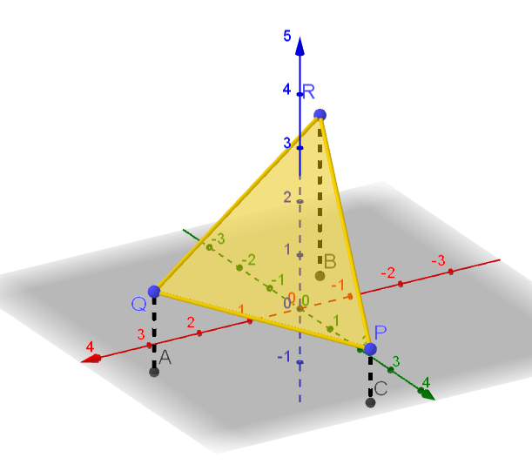Abb.5*

Vorbereitender Teil (Hausaufgabe):

*a) Geben Sie mindestens drei unterschiedliche Parametrisierungen*  *der Ebene an, in der das Sonnensegel gespannt ist.  
Hierbei bezeichnet*  *einen Ortsvektor zu einem Punkt der Ebene (Stützvektor)*.

1. Hauptteil:

*b)* Um eine Koordinatenform von *E* zu bestimmen, kann man zum Beispiel die Koordinaten eines Punktes der Ebene in die allgemeine Koordinatenform  einsetzen. Dies ergibt eine lineare Gleichung mit *den V*ar*ia*blen *a, b, c, d*.   
*Wählen Sie zunächst d=1, so dass nur noch drei Variablen a, b, c übrig bleiben.  
Entwickeln Sie aus diesem Ansatz eine Strategie zur Bestimmung von a, b, c.   
Führen Sie die abschließenden Berechnungen mit dem MMS durch.*

*c) Variieren Sie die Rechnungen in b), indem Sie*  *setzen. Vergleichen Sie die Ergebnisse und erklären Sie diese. Begründen Sie abschließend, wieso das Verfahren mit jeder Zahl*  *funktioniert.*

2. Hauptteil:

*d) Ermitteln Sie aus den drei Achsenschnittpunkten von*  *eine Ebenengleichung in Parameterform von E.*

*e)* Aus dem Normalenvektor  lassen sich zwei Spannvektoren ,  der Ebene  ermitteln.

*i) Überprüfen Sie und begründen Sie dies am Beispiel* . *ii) Finden Sie noch einen dritten Spannvektor, der sich unmittelbar aus*  *gewinnen lässt.*

*iii) Geben Sie für E eine neue Ebenengleichung in Parameterform an und vergleichen Sie diese mit dem Ergebnis aus d).*

Vertiefung:

*f)* Eine zu *b*) alternative Methode zur Bestimmung einer Koordinatenform aus  (vgl. *a*)) nutzt aus, dass im vorliegenden Kontext ein Normalenvektor  senkrecht zu  steht. Zur Berechnung von *d* kann dann  benutzt werden. *Begründen Sie, weshalb die Annahme*  *bzw.*  *hier gerechtfertigt ist. Führen Sie die abschließenden Berechnungen mit dem MMS durch. Vergleichen Sie mit dem Ergebnis aus b).*

Mögliche Vernetzung:

*g) Erläutern Sie, wie sich das 3x3-LGS*  *in ein 2x2-LGS überführen lässt, indem z.B. die Variable c eliminiert wird.   
Führen Sie die Lösung hilfsmittelfrei zu Ende.*

***Didaktischer Kommentar***

Im vorbereitenden Teil wird das Parametrisieren von Ebenen, die durch 3 Punkte gegeben sind, geübt, wobei weiterführend auf die Variationsmöglichkeiten Wert gelegt wird.

Die Bestimmung einer Koordinatenform aus drei Punkten ohne den Umweg über die Parameterform in b) ist gedanklich einfach, weil sie dem Prinzip einer Steckbriefaufgabe folgt und wie bei einer durch drei Punkte bestimmten Parabel auf ein lineares 3x3-Gleichungssystem hinführt. Vorausgesetzt wird dabei, dass man die Setzung für $d$ als didaktische Vorentlastung akzeptiert, deren Bedeutung in c) untersucht wird. In früheren Aufgaben wurde die Variation von $d$ aber häufig genug thematisiert: zuletzt in der 3. Unterrichtseinheit, Teilaufgabe d). Es muss allerdings gewarnt werden, dass im Spezialfall einer Ursprungsebene $d=0$ vorzugeben ist. Grundsätzlich erlaubt die CAS-Funktion des MMS auch eine Rechnung mit dem Parameter $d$, sodass die Aufgabe an dieser Stelle geöffnet werden kann, um zu sehen, wie sich der Faktor ** wieder beseitigen lässt. Eine Thematisierung unterbestimmter 3x4-Gleichungssysteme soll hingegen vermieden werden.

In d) und e) wird der umgekehrte Weg von der Koordinatenform zurück zur Parameterform beschritten. Dieser 2. Hauptteil sollte separat verteilt werden, damit das Ergebnis  noch nicht vorab einsehbar ist. Die Teile d) und e) können gut arbeitsteilig in Partnerarbeit bearbeitet werden. Der Vergleich der Spannvektoren könnte

z.B. wie folgt aussehen: .

Ein dritter „kanonischer“ Spannvektor ergibt sich als .

Insgesamt lösen die vorgestellten Lösungswege den eingangs formulierten Anspruch ein, alternative Verfahren zum Darstellungswechsel zwischen Koordinaten- und Parameterform aufzuzeigen, die zumindest keine größeren Hürden als andere Verfahren bieten. Um die Normalenform nicht durch die Hintertür einzuschleusen, wird der „etablierte“ Weg zur Bestimmung der Koordinatenform aus drei Punkten in f) nur als Vertiefung vorgestellt und kann parallel zu b) im Rahmen einer (arbeitsteiligen) Differenzierung beschritten werden. Als Möglichkeit, nur den Normalenvektor direkt aus Punkten oder Richtungsvektoren einer Ebene zu ermitteln, behält dieses Vorgehen seinen Stellenwert und kann auch als Anlass genutzt werden, um das (hilfsmittelfreie) Lösen linearer Gleichungssysteme zu üben.

In dieser Unterrichtseinheit findet eine Rückkehr zur ersten Schreibweise mit Koordinaten *x, y, z* bzw. *a, b, c*, statt, weil diese Variablen einfacher als indexbewehrte im MMS zu handhaben sind. Auch wenn zunächst das MMS zur Lösung linearer Gleichungssysteme eingesetzt wird, bietet sich jedoch in g) an, ein algorithmisches Lösungsverfahren (Gauß-Verfahren) ohne digitale Mathematikwerkzeuge vernetzend zu wiederholen. Natürlich gehört die Kompetenz, lineare Gleichungssysteme hilfsmittelfrei zu lösen, auch fundamental zur Linearen Algebra, so dass ggf. begleitende, eigenständig zu bearbeitende Übungen über g) hinaus zu ergänzen sind.

1. Genauer gesagt trifft man hier auf das Hilbertsche Inzidenzaxiom I.6.: Wenn zwei Punkte P und Q einer Geraden g in einer Ebene α liegen, so liegt jeder Punkt von g in α.  
   *Zitiert nach: https://de.wikipedia.org/wiki/Hilberts_Axiomensystem_der_euklidischen_Geometrie*